2015-2016学年净月实验学校高一生物期末试卷
期末试题
第I卷（50分）
一、选择题（每题仅有一个选项符合题意，1—30题每题1分，31—40题每题2分）
1.水稻叶肉细胞中的DNA存在于
A．细胞核、叶绿体和高尔基体 B.内质网、线粒体和细胞核
C．线粒体、叶绿体和细胞核 D.细胞核、核糖体和线粒体
2.在某色盲男孩的父母、祖父、祖母、外祖父和外祖母中,他人色觉均正常。这个男孩的色盲基因来自
A.祖父 B.祖母 C.外祖父 D.外祖母
3.人类发生镰刀型细胞贫血症的根本原因在于基因突变,其突变的方式是基因内
A.碱基发生改变(替换) B.增添或缺失某个碱基对
C.增添一小段DNA D.缺失一小段DNA
4.单倍体育种可以明显地缩短育种年限,这是由于
A.育种技术操作简单 B.单倍体植物生长迅速
C.后代不发生性状分离 D.诱导出苗成功率高
5.某生物的基因型为AaBBRr,非等位基因位于非同源染色体上,在不发生基因突变的情况下,该生物产生的配子类型中有
A.ABR和aBR B.ABr和abR C.aBR和AbR D.ABR和abR
6.若DNA分子的一条链中(A+T)/(C+G)=a,则其互补链中该比值为
A.a B.1/a C.1 D.1 - 1/a
7.已知一玉米植株的基因型为AABB,周围虽生长有其它基因型的玉米植株,但其子代不可能

A.AABB B.AABb C.aaBb D.AaBb
8.在下列人类生殖细胞中,A代表常染色体,哪两种生殖细胞的结合会产生先天愚型的男性患儿
①23A+X ②22A+X ③21A+Y ④22A+Y
A.①和③ B.②和③ C.①和④ D.②和④
9.决定DNA遗传特异性的是
A 脱氧核苷酸链上磷酸和脱氧核糖的排列特点 B 嘌吟总数与嘧啶总数的比值
C 碱基互补配对的原则 D 碱基排列顺序
10.一般地说，干旱条件下育成的作物品种，适于在干旱地区种植；潮湿条件下育成的作物品种，适于在潮湿地区种植。在这里，干旱和潮湿条件所起的作用是
A 诱发基因突变 B 引起染色体变异
C 选择基因型 D 导致基因重组
11.关于DNA和RNA的叙述，正确的是
A.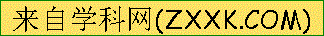DNA有氢键，RNA没有氢键 B.一种病毒同时含有DNA和RNA
C.原核细胞中既有DNA，也有RNA D.叶绿体、线粒体和核糖体都含有DNA
12.在生命科学发展过程中，证明DNA是遗传物质的实脸是
①德尔的豌豆杂交实验 ②摩尔根的果蝇杂交实脸 ③肺炎双球菌转化实验
④T₂噬菌体侵染大肠杆菌实验 ⑤ DNA的X光衍射实脸
A.①② B.②③ C.③④ D.④⑤
13.已知两对等位基因独立遗传，父本基因型为AABb,母本基因型为AaBb,其F₁不可能出现的基因型是
A.aabb B.AABb C.AaBb D.AAbb
14.减数分裂过程中出现染色体数目异常，可能导致的遗传病是
A．先天性愚型 B．原发性高血压 C．猫叫综合征 D．苯丙酮尿症
15．下列过程中，由RNA聚合酶催化的是
A．DNA→RNA B．RNA→DNA C．蛋白质→蛋白质 D．RNA→蛋白质
16.对摩尔根等人得出“果蝇的白眼基因位于X染色体上”这一结论有影响的是
A．孟德尔的遗传定律 B．拉马克的进化学说
C．达尔文的进化学说 D．克里克提出的中心法则
17.四环素能抑制核糖体与RNA结合，下列关于大肠杆菌的叙述，错误的是
A.四环素能抑制细胞中蛋白质的合成 B.经诱变育种可获得人胰岛素高产菌株
C.细胞中含有A、T、C、G、U五种碱基 D.T₂噬菌体感染菌体，会导致菌体裂解
18.同一物种的两类细胞各产生一种分泌蛋白，组成这两种蛋白质的各种氨基酸含量相同，但排列顺序不同，其原因是参与这两种蛋白质合成的
A．tRNA种类不同 B．mRNA碱基序列不同
C．核糖体成分不同 D．同一密码子所决定的氨基酸不同
19.关于蛋白质合成的叙述，正确的是
A.一种 tRNA 可以携带多种氨基酸 B.DNA 聚合酶是在细胞核内合成的
C.反密码子是位于 mRNA 上相邻的 3个碱基 D.线粒体中的 DNA 能控制某些蛋白质的合成
20.关于T₂噬菌体的叙述，错误的是
A．T₂噬菌体的核酸中不含硫元素 B．T₂噬菌体寄生于酵母菌和大肠杆菌中
C． DNA是T₂噬菌体的遗传物质 D．T₂噬菌体可利用寄主（细菌）体内的物质大量增殖
21.关于等位基因B和b发生突变的叙述，正确的是
A．等位基因B和b都可以突变成为不同的等位基因
B．X射线的照射不会影响基因B和基因b的突变率
C．基因B中的碱基对G－C被碱基对A－T替换可用光学显微镜观察检测到
D．在基因b的ATGCC序列中插入碱基C为染色体结构变异
22.下列是某同学关于真核生物mRNA的叙述
- 含有密码子 ②能转运氨基酸 ③能与核糖体结合
④能复制产生RNA ⑤主要合成的场所是细胞核
⑥能发生碱基对的增添、缺失、替换
其中正确的是
A．①③⑤ B．①④⑥ C．②③⑥ D．②④⑤
23.假设在一个DNA分子的片段中,含有鸟嘌呤240个,占全部碱基总数的24%,在此DNA片段中,胸腺嘧啶的数目和所占百分比是
A.260、26% B.240、24% C.480、48% D.760、76%
24.分别具有显性和隐性性状的两个亲本杂交,其子代显性和隐性个体之比为52:51。以下哪项推论是正确的
A.两个亲本都有显性基因 B.两个亲本都有隐性基因
C.一个亲本只有显性基因 D.前三项推论都不正确
25.猴的下列各组细胞中,肯定都有Y染色体的是
A.受精卵和次级精母细胞 B.受精卵和初级精母细胞
C.初级精母细胞和雄猴的神经元 D.精子和雄猴的肠上皮细胞
26.下列叙述属于人类常染色体显性遗传病遗传特征的是
A．男性与女性的患病概率不相同 B．患者的双亲都为患者
C．患者家系中会出现连续几代都有患者的情况 D．若双亲均无患者，则子代的发病率最大为3/4
27.下列叙述错误的是
A．孟德尔定律反对融合遗传的观点
B．孟德尔定律描述的过程发生在减数分裂中
C．按照孟德尔定律，AaBbCcDd个体自交，子代基因型有16种
D．按照孟德尔自由组合定律，对AaBbCc个体进行测交，测交子代基因型有8种

28.抗维生素D佝偻病为X染色体显性遗传病，短指为常染色体显性遗传病，红绿色盲为X染色体隐性遗传病，白化病为常染色体隐性遗传病。下列关于这四种遗传病特征的叙述，正确的是
A．短指的发病率男性高于女性
B．红绿色盲女性患者的父亲是该病的患者
C．抗维生素D佝偻病的发病率男性高于女性
D．白化病通常会在一个家系的几代人中连续出现
29.某动物种群中，AA，Aa和aa基因型的个体依次占25％、50％、25％。若该种群中的AA个体没有繁殖能力，其他个体间可以随机交配，理论上，下一代AA：Aa：aa基因型个体的数量比为
A．1：4：4 B．4：4：1 C．1：2：0 D．1：2：1
30.在其他条件具备情况下，在试管中加入物质X和物质Z，可得到相应产物Y。下列叙述可以正确的是
A．若X是DNA，Y是RNA，则Z是逆转录酶
B．若X是DNA，Y是mRNA，则Z是脱氧核苷酸
C．若X是一条DNA，Y是两条DNA片断，则Z是限制性核酸内切酶
D．若X是mRNA，Y是在核糖体上合成的大分子，则Z是核糖核苷酸
31.甲(ATGG)是一段单链DNA片段，乙是该片段的转录产物，丙(A-P～P～P) 是转录过程中的一种底物。下列叙述正确的是
A．甲、乙、丙的组分中均有糖 B．甲、乙共由8种核苷酸组成
C．丙中的A是腺嘌呤 D．乙的水解产物中含有丙
32.果蝇长翅(V)和残翅(v)由一对常染色体上的等位基因控制。假定某果蝇种群有20000只果蝇，其中残翅果蝇个体数量长期维持在4% ，若再向该种群中引入20000只纯合长翅果蝇，在不考虑其他因素影响的前提下，关于纯合长翅果蝇引入后种群的叙述，正确的是
A．v基因频率降低了20% B．v基因频率为20%
C．V基因频率为90% D．残翅果蝇比例降低了10%
33.某二倍体植物染色体上的基因B₂是由其等位基因B₁突变而来的，如不考虑染色体变异，下列叙述错误的是
A．该突变可能是碱基对替换或碱基对插入造成的
B．基因B₁和B₂编码的蛋白质可以相同，也可以不同
C．基因B₁和B₂指导蛋白质合成时不共用同一套遗传密码
D．基因B₁和B₂可同时存在于同一个体细胞中

34.关于变异的有关叙述，正确的是
A．由受精卵发育而来的个体都叫单倍体
B．三倍体无子西瓜属于可遗传变异
C．患某种遗传病的人一定携带此病的致病基因
D．染色体变异、基因突变均可用光学显微镜直接观察
35.关于现代生物进化理论的叙述，错误的是
A. 捕食者的存在不利于增加物种的多样性
B.不同基因型的个体对环境的适应性可相同，也可不同
C.环境发生变化时，种群的基因频率可能改变，也可能不变
D. 基因的自发突变率虽然很低，但对进化非常重要
36.下列关于探索DNA是遗传物质实验的相关叙述，正确的是
A．格里菲思实验中肺炎双球菌R型转化为S型是基因突变的结果
B．格里菲思实验证明了DNA是肺炎双球菌的遗传物质
C．赫尔希和蔡斯实验证明了DNA是T₂噬菌体的遗传物质
D．赫尔希和蔡斯实验中T₂噬菌体的DNA是用³²P直接标记的
37.某种物质可插入DNA分子两条链的碱基对之间，使DNA双链不能解开。若在细胞正常生长的培养液中加入适量的该物质，下列相关叙述错误的是
A.随后细胞中的DNA复制发生障碍 B.随后细胞中的RNA转录发生障碍
C.该物质可将细胞周期阻断在分裂间期 D.可推测该物质对原核细胞中的DNA不起作用
38. 烟草是雌雄同株植物，在自然界中不存在自交，这是由S基因控制的遗传机制所决定的，如果花粉所含S基因与母本的任何一个S基因种类相同，花粉管就不能伸长完成受精，如下图所示(注：精子通过花粉管输送到卵细胞所在处完成受精)，研究发现，S基因包含控制合成S核酸酶和S因子的两个部分，前者在雌蕊中表达，后者在花粉管中表达，传粉后，雌蕊产生的S核酸酶进入花粉管中，与对应的S因子特异性结合，进而将花粉管中的rRNA降解。下列分析错误的是
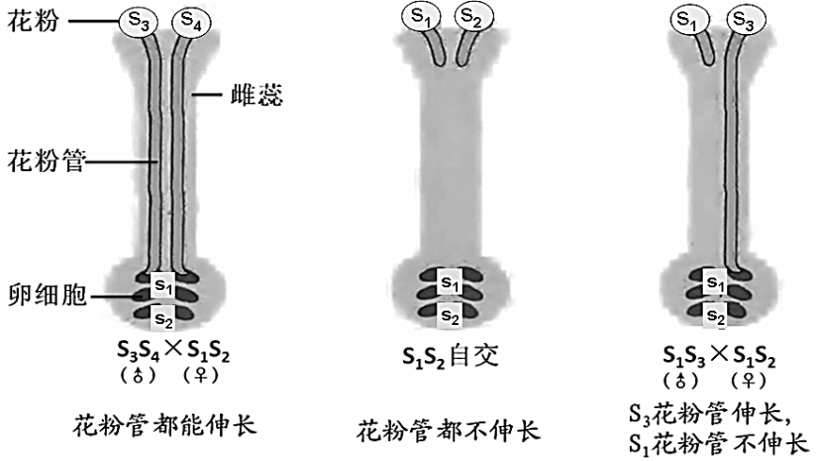

A.烟草的S基因分为S₁、S₂、S₃等15种之多，它们之间遵循基因的分离定律
B.S基因的种类多，体现了变异具有不定向性，为物种的进化提供丰富的原材料
C.基因型为S₁S₂和S₂S₃的烟草间行种植，子代基因型比值为S₁S₃：S₂S₃：S₁S₂=1：1：1
D.花粉不能伸长的原因可能是细胞中无法合成蛋白质
39.在某植物根尖每个处于有丝分裂后期的细胞中都有40条染色体。下表中，能正确表示该植物减数第二次分裂中期和后期每个细胞中染色体数目和染色单体数目的是
 | 减数第二次分裂中期 |  | 减数第二次分裂后期
 | 染色体/条 | 染色单体/条 | 染色体/条 | 染色单体/条
甲 | 10 | 20 | 20 | 10
乙 | 10 | 20 | 20 | 0
丙 | 20 | 40 | 20 | 10
丁 | 20 | 40 | 40 | 0
A.甲 B. 乙 C.丙 D.丁
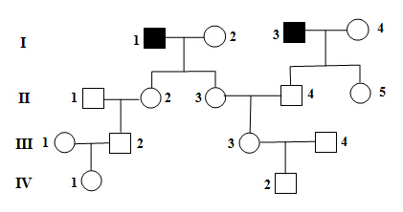
40.下图为某种单基因常染色体隐性遗传病的系谱图（深色代表的个体是该遗传病患者，其余为表现型正常个体）。近亲结婚时该遗传病发病率较高，假定图中第Ⅳ代的两个个体婚配生出一个患该遗传病子代的概率是1/48，那么，得出此概率值需要的限定条件是

A. Ⅱ－1、Ⅲ－1和Ⅲ－4必须是纯合子
B. Ⅰ－2和Ⅰ－4必须是纯合子
C.Ⅱ－2、Ⅱ－3、Ⅲ－2和Ⅲ－3必须是杂合子
D.Ⅱ－4、Ⅱ－5、Ⅳ－1和Ⅳ－2必须是杂合子
第II卷（50分）
二、非选择题
41.（12分）教材基础知识填空
（1）DNA复制过程需要的酶是 和 。
（2）转录过程中需要的酶是 。
（3）基因工程需要的工具酶是 和 。
（4）DNA酶的作用是 。

42.（16分）1990年10月，国际人类基因组计划正式启动，以揭示生命和各种遗传现象的奥秘。下图A、B表示人类体细胞染色体组成。请回答问题：
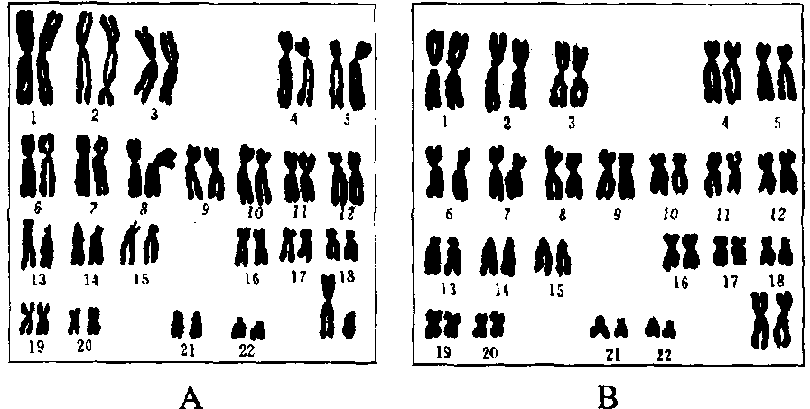
（1）从染色体形态和组成来看，表示女性的染色体是图 ，男性的一个染色体组中含有
条染色体。
（2）染色体的化学成分主要是 和 。
（3）红绿色盲基因位于 染色体上，先天性愚型是图中21号染色体为 条所致。
（4）建立人类基因组图谱需要分析 条染色体的 序列。
43.（12分）研究人员对珍珠贝（2n）有丝分裂和减数分裂细胞中染色体形态、数目和分布进行了观察分析，图1为其细胞分裂一个时期的示意图（仅示部分染色体），图2中细胞类型是依据不同时期细胞中染色体数和核DNA分子数的数量关系而划分的。请回答下列问题：
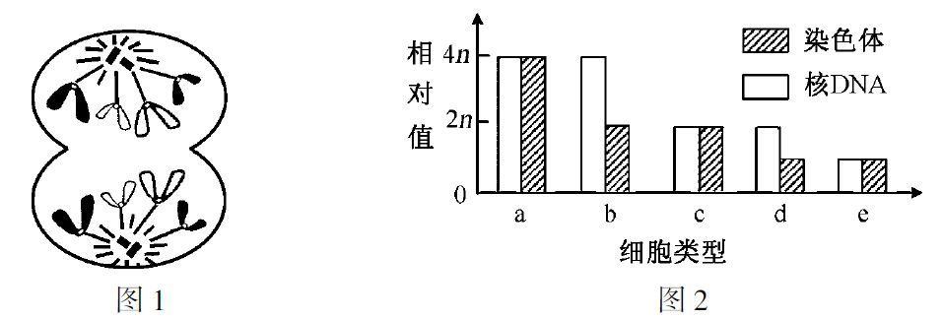

（1）图1中细胞分裂的方式和时期是_________________，此细胞的上一个时期属于图2中类型______的细胞。
（2）若某细胞属于类型c，取自精巢，没有同源染色体，那么该细胞的名称是_________________。
（3）在图2 的5种细胞类型中，一定具有同源染色体的细胞类型有______。
（4）若类型b、d、e的细胞属于同一次减数分裂，那么三者出现的先后顺序是______。
（5）珍珠贝卵母细胞分裂一般停留在减数第一次分裂中期，待精子入卵后完成后续过程。
细胞松弛素B能阻滞细胞分裂而导致染色体数加倍，可用于诱导三倍体。现有3组实验：用细胞松弛素B分别阻滞卵母细胞的减数第一次分裂、减数第二次分裂和受精卵的第一次有丝分裂（卵裂）。请预测三倍体出现率最低的是_______________。
44.（8分）果蝇的野生型眼色有红色、紫色和白色，其遗传受两对等位基因A、a和B、b控制。当个体同时含有显性基因A和B时，表现为紫眼；当个体不含A基因时，表现为白眼；其它类型表现为红眼。现有两个纯合品系杂交，结果如下。
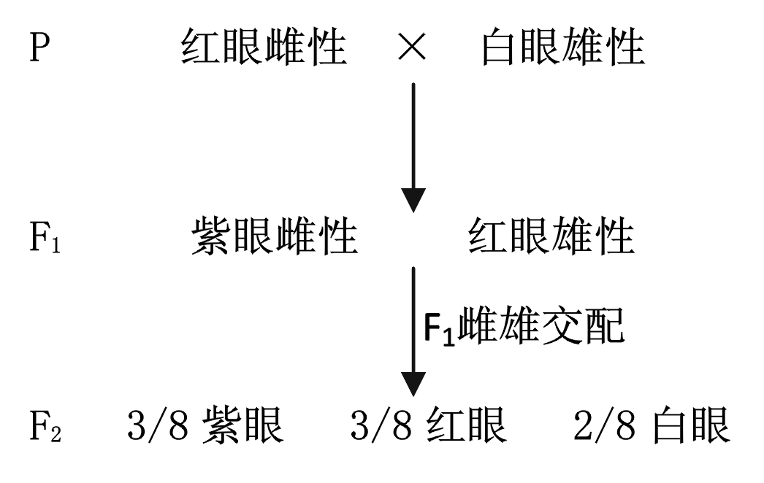

回答下列问题：
（1）上述实验结果表明，果蝇野生型眼色的遗传 （填“遵循”或“不遵循”）基因的自由组合定律；等位基因A、a位于 (填“常”或“X”)染色体上。
（2）亲本红眼雌果蝇的基因型为 ， F₂中A基因的频率为 。
（3）F₂中紫眼基因型有 种。
（4）某小组利用上述实验中果蝇为实验材料，尝试选择不同眼色的果蝇进行杂交，使杂交后代中白色果蝇只在雄性个体中出现。你认为该小组能否成功？ ，理由是 。

